NFT的破局与重生：在动荡中寻找创新路径与增长潜力

作者：Nancy，PANews

过去几年，NFT市场经历了剧烈的波动，从最初的爆发式增长到如今的急剧下跌。在这场市场风暴中，绝大多数NFT项目均未能经受住市场的严峻考验，导致NFT这一加密资产类别的长期可行性饱受质疑。

在PANews和NFTScan联合发起的首届全球NFT开发者峰会“NFTCON 2024”活动上，PANews发布了最新的NFT行业报告。本报告深入剖析NFT市场发展现状，并探讨NFT可持续发展的潜在路径，帮助大家更全面地理解NFT市场的复杂性，以及洞察其未来可能的创新路径。

### NFT多重挑战与市场变局

进入2024年以来，NFT市场整体依旧面临诸多挑战与不确定性。尽管多个关键指标表明市场逐渐趋于稳定，但NFT格局也因市场需求、平台竞争和叙事趋势的变化而发生转变，其价值体系亟待新的赋能。

#### 销售额下滑利润回升，市场潜在需求增长

根据CryptoSlam最新数据显示，截至11月6日，NFT今年的销售额已逼近74.3亿美元大关，较年初下滑了约14.8%。就平均售价而言，今年NFT的平均销售金额为119美元，较去年有所上升，但仍仅为历史峰值的约四分之一。

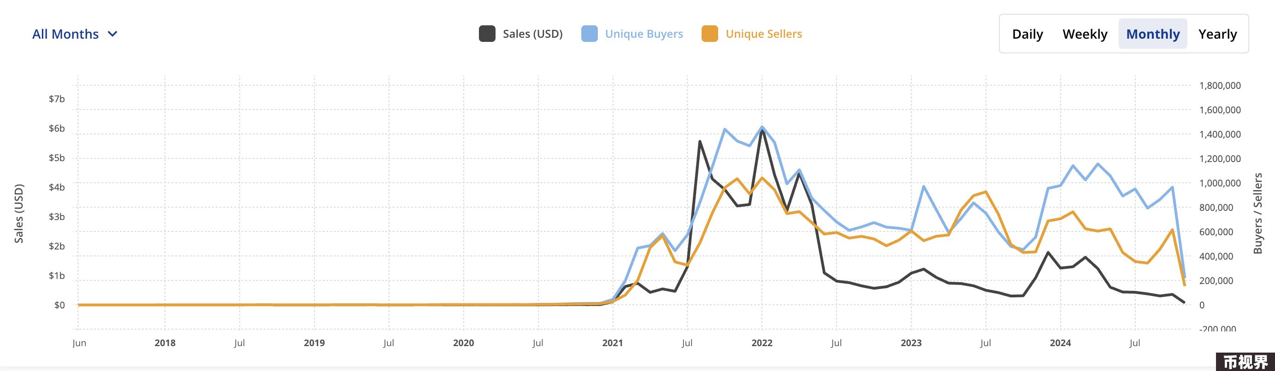

尽管NFT整体销售额呈现下滑趋势，但市场利润却展现出回升的迹象。截至目前，2024年NFT交易的利润已经超过3330.3万美元，相较于2023年遭遇接近2.5亿美元的负收益情况形成鲜明对比。此外，NFT市场中的清洗交易也呈现大幅下降的趋势，今年的NFT清洗交易额仅为23.2亿美元，这一数字仅相当于2022年清洗总额的约8.5%。

不过，从买卖方市场的博弈来看，NFT市场潜在需求的持续增长。今年，NFT独立买家的数量达到了687.8万个，这一数字创下了历史新高，并且明显超过了独立卖家的数量，后者为361.1万个。

#### 老牌项目遇冷与叙事的挑战

不同于往年，2024年NFT市场尚未涌现出能够引领市场的热门项目。更为严峻的是，曾经炙手可热的老牌NFT项目如今正面临集体寒流，许多曾经的明星NFT正面临价值缩水的困境，市场热度和信心逐渐消退。

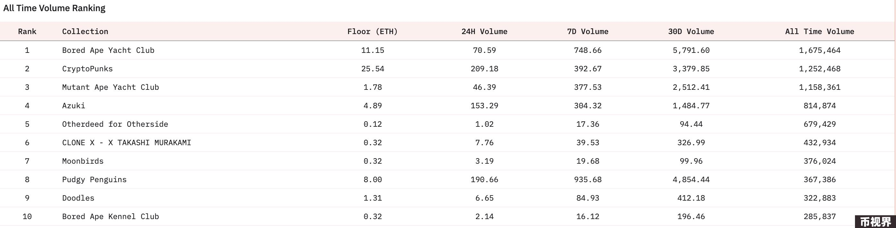

根据Dune本月初统计的数据显示，NFT项目基本均遭遇了地板价和成交量的显著下跌，即便是诸如CryptoPunks、Bored Ape Yacht Club（BAYC）、Azuki等龙头NFT项目也难以幸免，它们的价格一度探底至多年来的历史低位。同时，月成交量方面，能够突破上百万美元的项目更是屈指可数，这也进一步凸显当前NFT市场所面临的严峻挑战与调整压力。

与此同时，以往NFT市场中的一些热门叙事（如收藏、艺术、元宇宙、游戏等）也正遭遇质疑，低质量和仿品的泛滥、高估值泡沫、市场流动性不足等问题让部分叙事的实际价值开始显现出挑战。

#### 主流区块链主导地位变化：比特币爆发，以太坊遇冷下滑

2024年，NFT的销售额主要集中在Bitcoin、Ethereum和Solana三个主流区块链上，合计贡献了65.3亿美元，占据整体市场87.9%的份额。在这一年里，Bitcoin的销售额表现最为突出，达到27.7亿美元，相较于去年实现了1.53倍的增长；Ethereum虽然依旧占据NFT市场的主导地位，完成了超24.4亿美元的交易额，但其表现相较于往年已有显著下滑，仅为2022年峰值的十分之一左右；而Solana的表现则相对稳定，销售额达到13.2亿美元，实现了小幅度的年度增长。

#### 交易平台市场格局：Magic Eden逆势增长

在交易市场方面，Blur、OpenSea和Magic Eden是当前的主流交易市场。Dune数据显示，截至11月4日，Blur占据了49%的市场份额，位居首位；OpenSea则以29.2%的市场份额紧随其后；而Magic Eden则以5.4%的市场份额位列其后。值得注意的是，在这一年整体市场遇冷中，Blur和OpenSea的市场份额均出现下滑均遭遇不同程度的下滑，反观Magic Eden却展现出了强劲的增长势头，市场表现尤为亮眼。

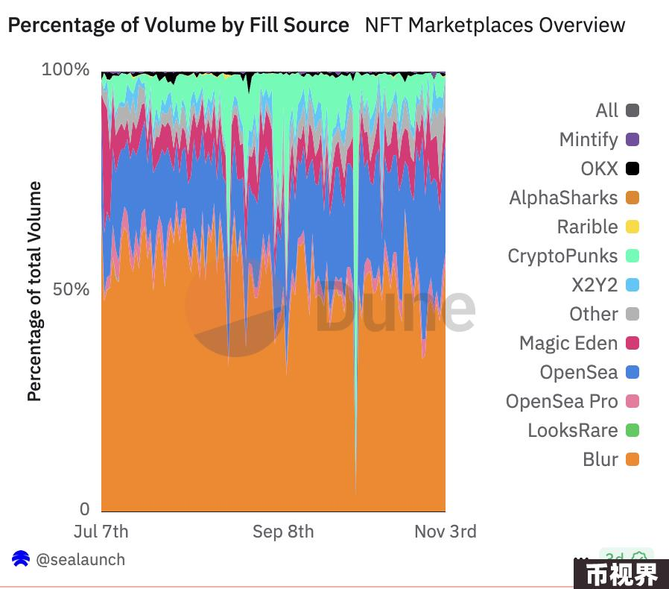

#### 监管的复杂性和不确定性

NFT的发展面临着严重的监管不确定性，不同地区对NFT的定义、分类及监管政策存在较大差异。缺乏统一的法律框架，尤其是在知识产权保护、消费者权益和反洗钱等方面的模糊指引，为市场参与者带来了不小的困扰。

### NFT可持续发展的创新路径

NFT的可持续发展不仅需要在传统的数字收藏品属性上进行创新，还要通过融合DeFi、RWA、消费者应用和公链等多个领域，探索提升资产流动性和价值转化的新路径。以下是几个可能的突破方向：

#### DeFi

NFTfi是NFT与DeFi金融范式深度融合的产物，可为NFT持有者提供更多的金融工具和增值途径，如借贷、质押、衍生品交易、收益农场、流动性池等，拓宽了NFT的应用场景，从而极大地推动NFT的流动性和价格发现，并实现了资产价值的显著提升。

例如，金融衍生品与借贷方面，NFT可以作为抵押品为用户提供借贷服务，也可作为金融衍生品来创建各种基于NFT价值的金融工具和投资策略；GameFi游戏中的道具、角色、皮肤等转化为NFT，为游戏玩家提供了更多的收入来源，并促进游戏资产的流动性和价值发现；艺术类/知识产品NFT结合DeFi可进行质押融资，为持有者提供更多的资金流动性；DeFi还可与NFT保险结合，为NFT资产提供保险服务等。

#### RWA

NFT与RWA（现实世界资产）的结合打破了传统金融市场的地域和时间限制，使得各类现实世界资产能够以数字形式在区块链上直观且便捷地展示和交易。通过NFT代币化，现实资产的交易的透明度和效率得到了显著提升，进而大幅增强了资产的流动性，投资者耶能更加便捷地买卖资产。此外，NFT市场的竞争性和透明度有助于形成更合理的价格发现机制，使得资产的价格能够更准确地反映其真实价值，从而为投资者提供更为公平和公开的交易环境。

例如，房地产的所有权或使用权转化为NFT后，买卖双方可以通过区块链平台轻松进行交易。这种方式不仅能够提高资产流动性，还能降低交易成本和中介费用；艺术品的数字所有权或部分权益被NFT化后，可过NFT交易平台进行转让和交易，为艺术品的投资和交易提供新的方式，解决传统艺术市场中的信任问题和地域限制等问题；在供应链管理领域，通过将奢侈品、农产品等领域的产品各个环节和供应商的身份信息记录在NFT中，可确保每一件商品的来源和质量可追溯；某些金融资产（如债券、股权、基金份额等）也可在被转化为NFT后简化资产交易过程，提升传统金融资产的流动性和透明度；保险业中将保险合同或保单数字化为NFT，客户可以更加便捷地管理、交易或转让其保险权益，且提高保险合同的透明度。

不过，NFT在RWA领域的应用除了需要应对法律和监管问题，也面临市场接受度、技术安全等风险，但为现实世界资产的管理、交易和融资提供创新的解决方案。

#### 消费者应用

随着消费者对个性化、独特性和虚拟身份的需求日益增加，NFT在消费者应用领域展现出了巨大的潜力，可从根本上重新定义品牌与消费者之间的互动和价值交换逻辑，有效推动粉丝经济的增长，并推动NFT在消费者领域的普及。消费者应用NFT不仅仅限于数字艺术或稀有物品，还可应用至数字身份、品牌忠诚度、会员权益、游戏、虚拟商品等产品。

例如，Nike和Adidas等Web2品牌可通过将NFT作为会员卡或忠诚积分的替代品，消费者可以使用这些NFT享受专属/独家的优惠、活动和服务，甚至还可在二级市场上转售这些NFT；Decentraland和The Sandbox等许用户购买虚拟土地NFT后可，用户可以在虚拟世界中建立、开发、租赁和销售自己的虚拟商店、娱乐场所、博物馆等数字资产；Audius和Royal等音乐平台还允许NFT作为音乐作品和艺术作品的产权证明，不仅为创作者提供了直接收益，消费者还可拥有音乐的独特版本并享受未来的版权收入分成等权益；NFT可以作为数字化的活动票务，消费者购买NFT后可以获得进入演唱会、体育赛事、艺术展览等活动的资格，这种方式增加了票务的防伪性和透明度，并为消费者提供独特的互动体验；Gucci、Balenciaga和Rtfkt等Web2消费品牌开始尝试使用NFT参与虚拟时尚和数字服饰活动，消费者可通过NFT购买限量版的虚拟服饰、鞋子、配饰等，用于在虚拟世界中展示自己的个性和身份。

#### 社交网络

NFT具有重塑社交媒体和社交平台互动模式的巨大潜力，特别是在个性化和虚拟身份的建设方面。例如，NFT可以作为个人身份的象征，代表用户的独特成就、偏好和身份；社交平台可以通过集成NFT市场，允许用户买卖数字商品、艺术作品或其他NFT资产，增强平台内互动性和社交体验；NFT还可为去中心化社交网络提供了去中介化和去中心化治理的基础，让用户真正拥有并控制自己的内容创作与分享，同时直接从平台活动中获得经济回报。

#### 公链

从当前NFT在以太坊和比特币等主流公链的发展现状审视，高昂的Gas费用、区块大小的严格限制、缓慢的确认速度以及可扩展性的瓶颈，均对NFT的广泛应用构成了显著的局限性。为了应对这些挑战，一些项目开始寻求跨链和L2等创新路径。

例如，多链生态的崛起使得NFT不再受单一公链的桎梏，通过打破链与链之间的壁垒将实现更高效的资产转移与交易环境，为NFT的流动性与普及注入新的活力；L2解决方案在扩展NFT的交易处理能力和降低高昂的交易成本等方面有着重要作用，使得更多用户能够负担得起NFT的交易与创作。另外，Polygon、Solana等新兴公链凭借其先进的架构设计与创新的共识机制，也在不断优化NFT的交易速度与安全性，为用户提供更加流畅、安全且高效的NFT体验。

### 结语

NFT要从单纯的数字收藏品向更具多样性、流动性和市场潜力的资产类别进化，关键在于充分保留和强化其独特的文化内涵与个性化社交身份属性。同时，NFT市场还需要积极寻求与更广泛的资产类别和应用场景的融合。这不仅有助于增强NFT的实用性和投资价值，还能推动其在更广泛的应用场景中得到认可和普及，从而开辟出新的增长空间。